Sprzęgło Haldex to podzespół umożliwiający załączenie w aucie napędu na cztery koła poprzez przeniesienie momentu obrotowego na drugą oś pojazdu. Stosowane jest w różnych modelach aut z napędem na obie osie, m.in. w pojazdach grupy Volkswagen AG (Volkswagen, Audi, Seat, Skoda). Komfort użytkowania samochodu ze sprzęgłem Haldex w dużej mierze zależy od wiedzy o prawidłowym użytkowaniu oleju i stosowania się do wymogów producenta. Wychodząc naprzeciw pojawiającym się ze strony kierowców zapytaniom, firma Ravenol, producent olejów, przygotowała porównanie środka smarnego, biorąc za przykład oleje do sprzęgła Haldex.

Zasada działania.

W normalnych warunkach około 95% mocy jest przekazywane na oś pędną.

Napęd na cztery koła zaczyna być realizowany w przypadku uślizgu kół osi pędnej, gdy, po elektronicznym dopięciu sprzęgła Haldex, moc w stosunku 50/50 zostaje przekazana na koła drugiej osi. Podnosi to znacznie przyczepność pojazdu, a co za tym idzie – poprawia się jego stabilność oraz bezpieczeństwo prowadzenia. Dalej zaprezentujemy właściwości fizykochemiczne dwóch olejów spełniających wymagania producenta sprzęgła Haldex.

Jaka jest różnica między olejami tych samych klas lepkości i o tych samych specyfikacjach różnych producentów?

Aby pokazać, jak mogą się różnić oleje pomimo spełniania tych samych specyfikacji i lepkości, RAVENOL poddaje analizie i porównuje ze sobą różne produkty w najlepszych certyfikowanych laboratoriach.

Właściwości olejów są badane przy użyciu nowoczesnych metod testowych, a porównanie daje użytkownikowi możliwość poznania różnic między dwoma podobnymi produktami o tym samym zastosowaniu.

**1. Wyniki analizy testu**

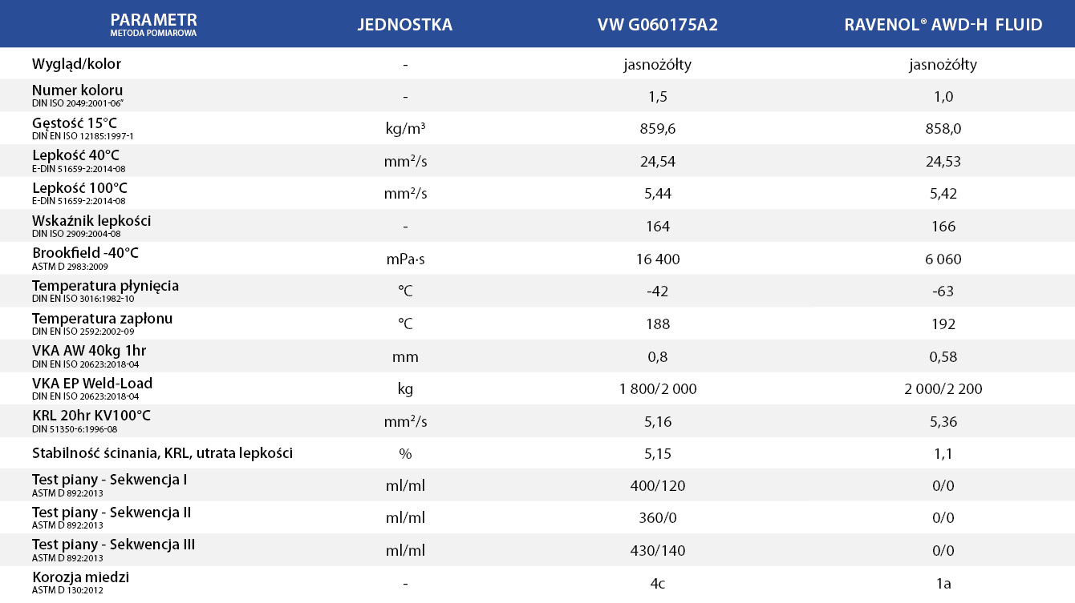

**2. Brookfield -40°C**

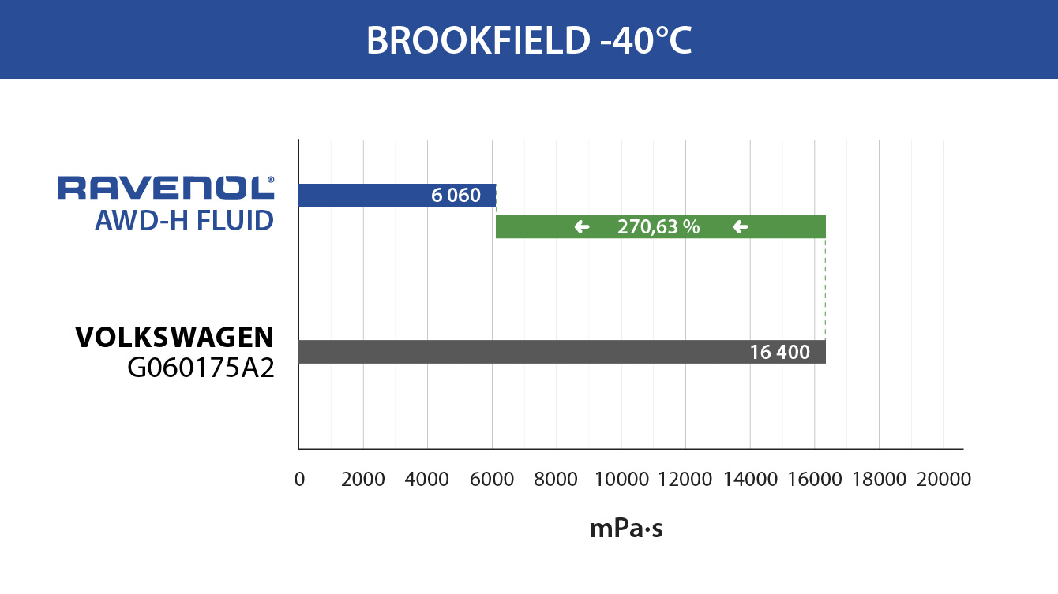

ASTM D 2983

Dla parametrów lepkości dynamicznej w temperaturze -40 °C

* Im niższa lepkość dynamiczna, tym lepiej.

Olej dociera wszędzie szybciej, a sprzęgło mniej się zużywa przy rozruchu w niskiej temperaturze. Lepkość dynamiczna w -40°C oleju Ravenol AWD-H Fluid jest o 270,63% niższa niż oleju oryginalnego VW G060175A2.

**3. Temperatura płynięcia**

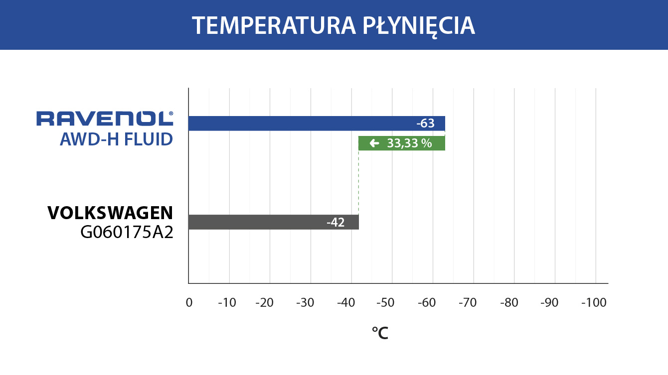

DIN ISO 3016

Ravenol AWD-H Fluid ma o 33,33% niższą temperaturę płynięcia niż oryginalny olej VW G060175A2, co podnosi sprawność i zmniejsza opory pracy sprzęgła przy uruchomieniu w niskich temperaturach.

* Im mniej, tym lepiej.

**4. VKA AW 40KG 1H**

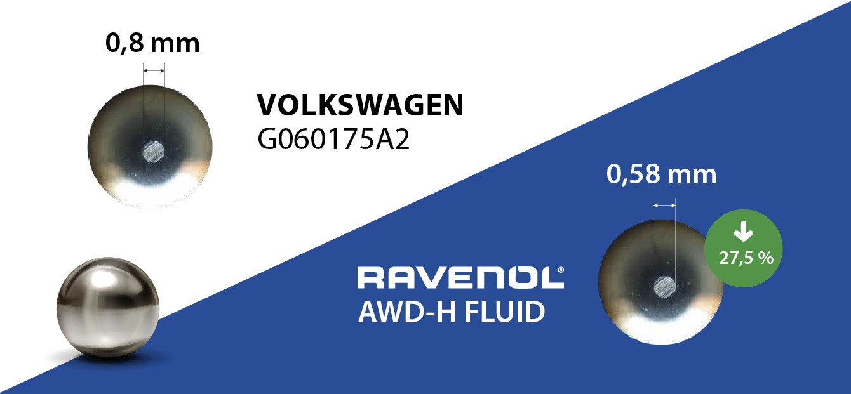

DIN EN ISO 20623:2018-04

Test przy obciążeniu 40 kg, czas testu: jedna godzina. Test przeprowadza się na aparacie czterokulowym.

* Im mniejsza średnica skazy na kulce, tym lepiej.

Ravenol AWD-H Fluid zapobiega zużyciu o 27,5% lepiej niż oryginalny olej VW G060175A2.

**5. VKA EP Weld-Load**

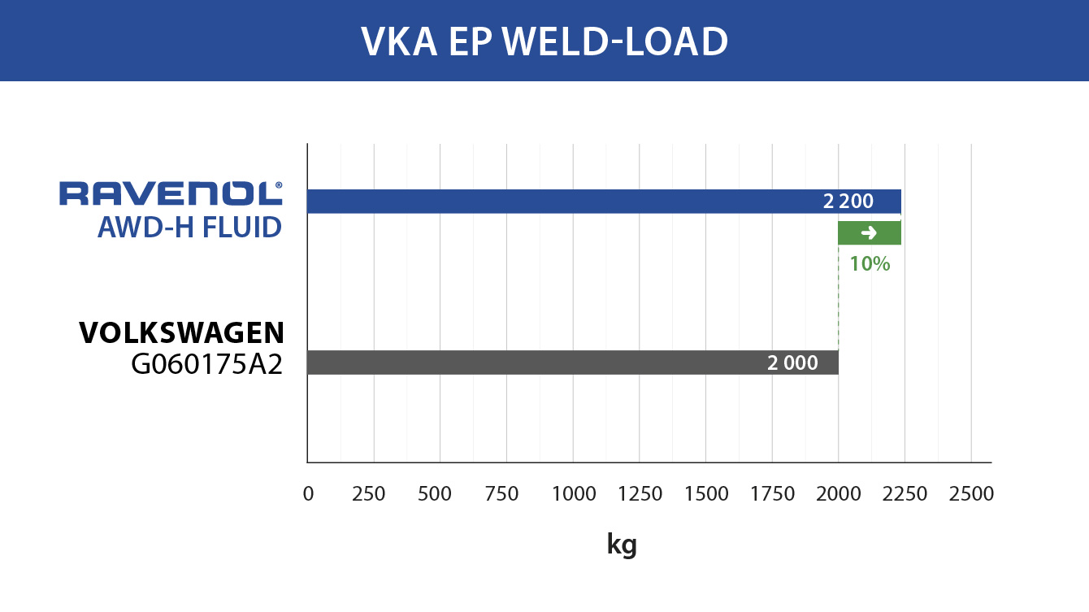

DIN EN ISO 20623:2018-04

VKA EP Weld-Load według DIN EN ISO 20623:2018-04. Test na aparacie czterokulowym na obciążenie zespawania.

* Im wyższy wynik testu, tym lepiej.

Ravenol AWD-H Fluid pozwala na większe o 10% obciążenie pracujących elementów w porównaniu z oryginalnym olejem VW G060175A2.

**6. Odporność na ścinanie, KRL, utrata lepkości**

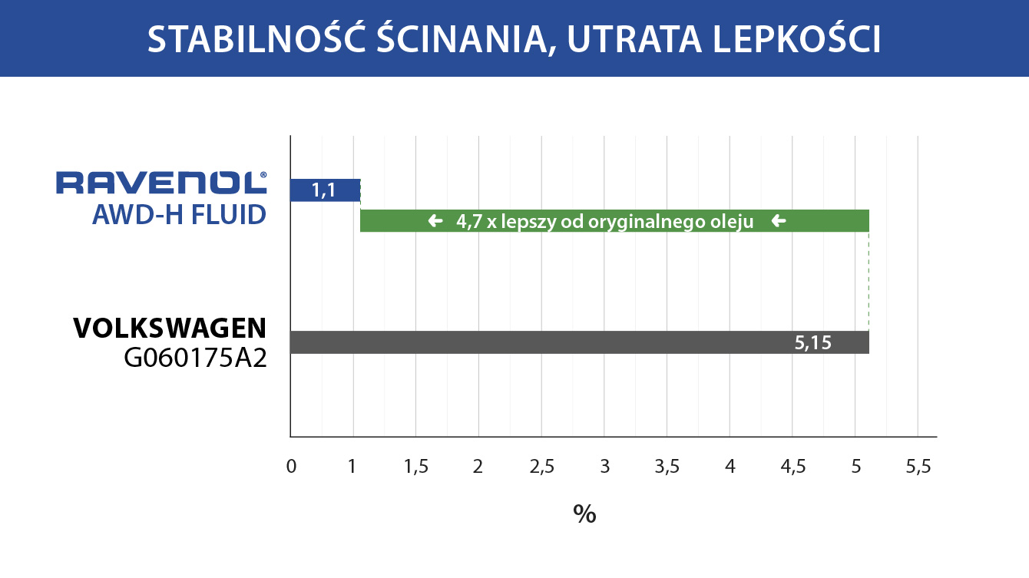

DIN 51350-6

Test ścinania w łożysku stożkowym, czas badania: 20 godzin.  Olej Ravenol AWD-H Fluid wykazuje 4,7-krotnie wyższą odporność na utratę lepkości niż oryginalny olej VW G060175A2.

* Im mniej, tym lepiej.

**7. Test pienienia się oleju**

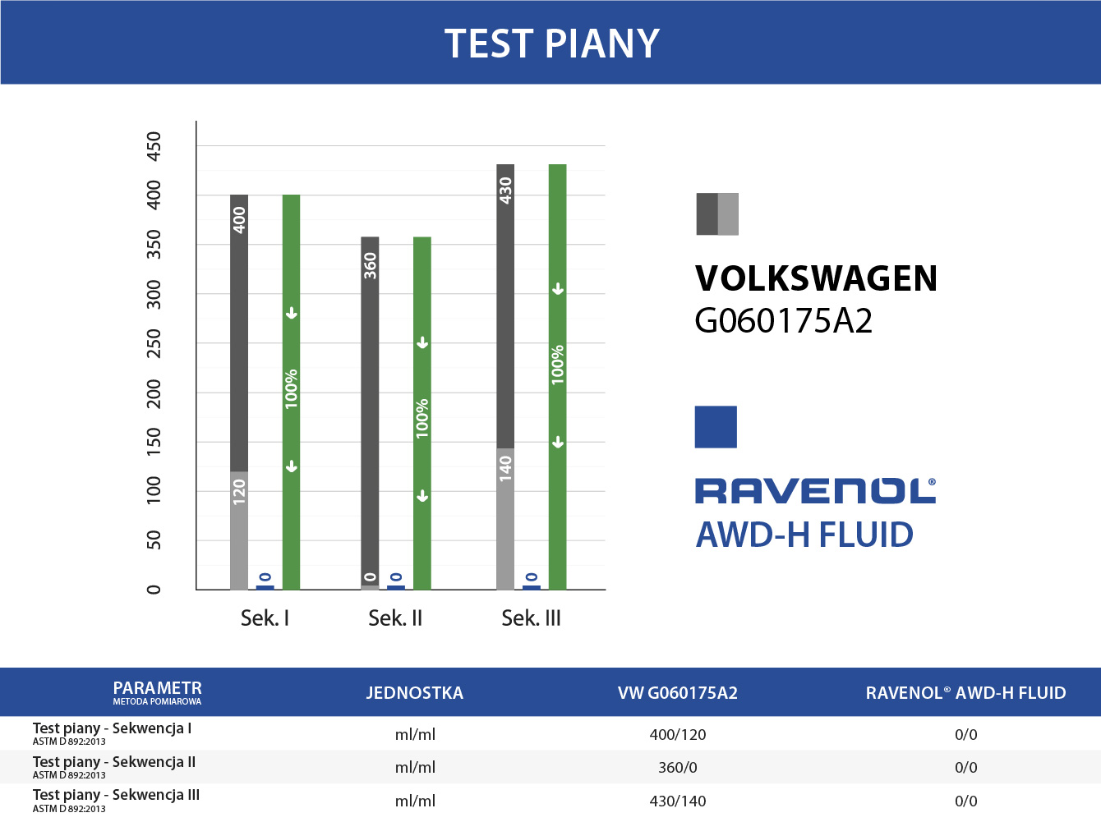

Piana powstaje, gdy pęcherzyki gazu z oleju unoszą się na powierzchnię i nie pękają. Może to być spowodowane wysokim napięciem powierzchniowym. Nadmiar piany może dotrzeć do obszarów o dużym obciążeniu i utrudniać tworzenie hydrodynamicznego filmu smarnego. Piana powierzchniowa może powodować wyciekanie, jeśli pęcznieje przez uszczelki i otwory wentylacyjne. W odróżnieniu od oryginalnego oleju VW G060175A2, Ravenol AWD-H Fluid wykazał zupełny brak tworzenia się piany we wszystkich sekwencjach badania.

* Im mniej piany tym lepiej.

**8. Test korozji miedzi**

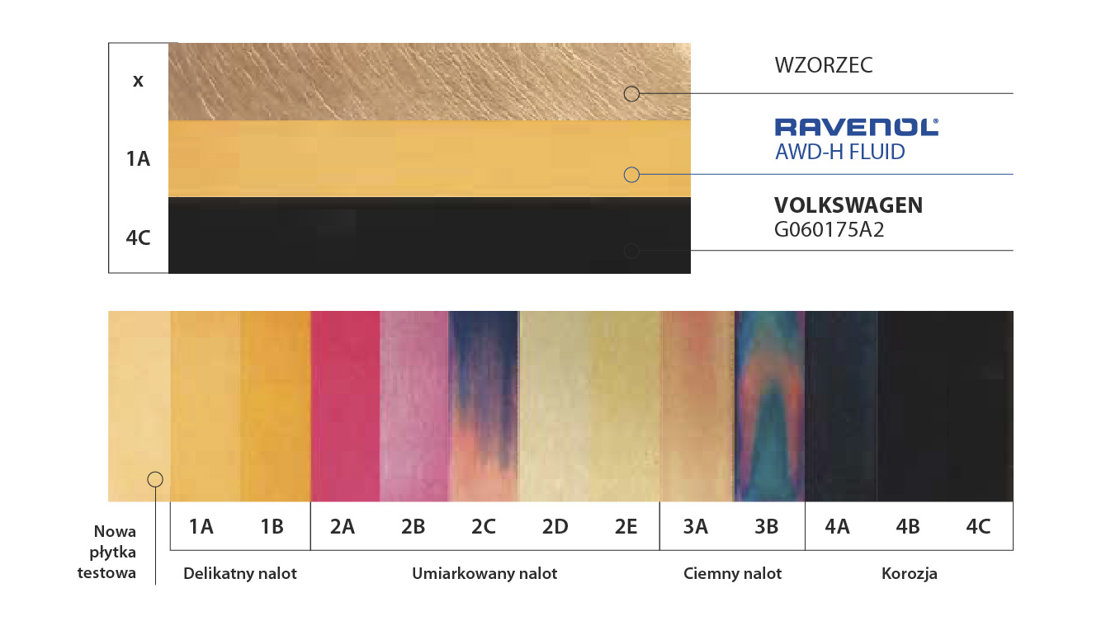

ASTM D130: 2012

Wpływ oleju na korozję miedzi (w stopach zawierających miedź), czas badania: 3 godziny w temperaturze 150oC.

Ravenol AWD-H Fluid uzyskał najlepszy wynik w klasie 1A, oryginalny olej VW G060175A2 miał wynik najsłabszy - klasa 4C.

* Im jaśniej, tym lepiej.

**9. Wyniki testu**

